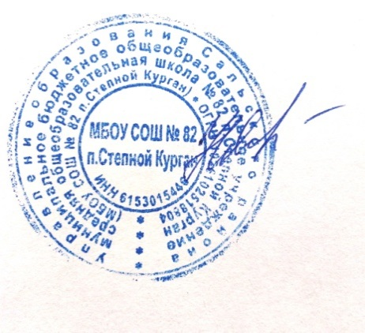  Рассмотрено и рекомендовано к утверждению  Педагогическим Советом  Протокол № 1 от 30.08.2021 | Утверждаю  Директор МБОУ СОШ № 82  п.Степной Курган  ________ Н.А.Якуба  Приказ № 254 от 01.09.2021

ПОЛОЖЕНИЕ о Методическом совете
муниципального бюджетного общеобразовательного учреждения
средней общеобразовательной школы № 82 п.Степной Курган

1. Общие положения
1.1. Настоящее Положение разработано в соответствии с Федеральным законом Российской Федерации от 29.12.2012г. No273 - ФЗ «Об образовании в Российской Федерации»
1.2.Методический совет координирует работу педагогического коллектива школы, направленную на повышение качества образования, развитие научно-методического обеспечения образовательного процесса, инноваций, опытно-экспериментальной деятельности.
1.3. Членами Методического совета являются заместители
директора по воспитательной и учебно-воспитательной работе, учителя первой и высшей квалификационной категории –руководители ШМО.
1.4. Возглавляет Методический совет заместитель директора по учебно-
воспитательной работе. В своей деятельности председатель Методического совета подчиняется директору школы, руководствуется решениями Педагогического совета школы.
1.5.Заседания Методического совета проводятся не реже 1 раза в четверть.
2. Цели деятельности Методического совета
2.1.Обеспечение гибкости и оперативности методической работы школы.
2.2.Повышение квалификации педагогических работников.
2.3.Формирование профессионально значимых качеств учителя, роста егопедагогического мастерства.
2.4.Организация и координация методического обеспечения учебно-
воспитательного процесса, методической учѐбы педагогических кадров.
3. Задачи деятельности Методического совета
3.1. Методический совет как структурное подразделение школы создаѐтся для решения определѐнных задач, возложенных на образовательное учреждение:
-диагностика состояния методического обеспечения учебно-воспитательного процесса и методической работы в школе;
-разработка новых методических технологий организации УВП в школе;
-создание сплочѐнного коллектива единомышленников, бережно сохраняющих традиции школы, стремящихся к постоянному профессиональному росту, к развитию образовательных процессов в школе, повышению результативности образовательной деятельности;
-способствование поиску и использованию в воспитательно-образовательном процессе современных методик, форм, средств и методов преподавания, новых педагогических и образовательных технологий;
-изучение профессиональных достижений учителей, обобщение ценного опыта каждого и внедрение его в практику работы педагогического коллектива;
-стимулирование инициативы и активизация творчества членов педагогического коллектива в деятельности, направленной на совершенствование, обновление и развитие учебно-воспитательного процесса в школы и работы учителя;
-проведение первичной экспертизы стратегических документов школы (программ развития, образовательных и учебных программ, учебных планов и т.д.);
-анализ результатов педагогической деятельности, выявление и предупреждение ошибок, перегрузки обучающихся и учителей;
-способствование развитию личностно-ориентированной педагогической деятельности, обеспечение условий для самообразования, самосовершенствования и самореализации участников образовательного процесса.
4. Направления деятельности Методического совета
4.1. Направления деятельности Методического совета определяются целями и задачами работы школы на учебный год, особенностями развития школы и региона.
4.1. Основными направлениями работы Методического совета являются:
-формирование целей и задач методического обеспечения УВП и методической учѐбы;
-определение содержания, форм и методов повышения квалификации педагогов;
-осуществление планирования, организации и регулирования методической учѐбы педагогов;
-разработка системы мер по изучению педагогической практики, обобщению и распространению опыта;
-руководство и контроль работы школьной библиотеки;
-оказание поддержки в апробации новых учебных программ, реализации новых педагогических методик и технологий; осуществление контроля этой деятельности;
разработка планов повышения квалификации и развития профессионального мастерства педагогов;
-руководство методической и инновационной деятельностью, организация научно практических конференций, тематических педсоветов, конкурсов педагогических достижений, методических дней и недель;
- планирование и организация работы временных творческих коллективов, создающихся по инициативе учителей, руководителей школы с целью изучения, обобщения опыта и решения проблем развития школы.
5. Документация Методического совета
5.1. Для регламентации работы Методического совета необходимы следующие документы:
- Положение о Методическом совете;
- приказ директора школы о составе Методического совета и назначении на должность председателя Методического совета;
- анализ работы за прошедший учебный год;
- план работы на текущий учебный год;
- данных об учителях;
- протоколы заседаний Методического совета.

